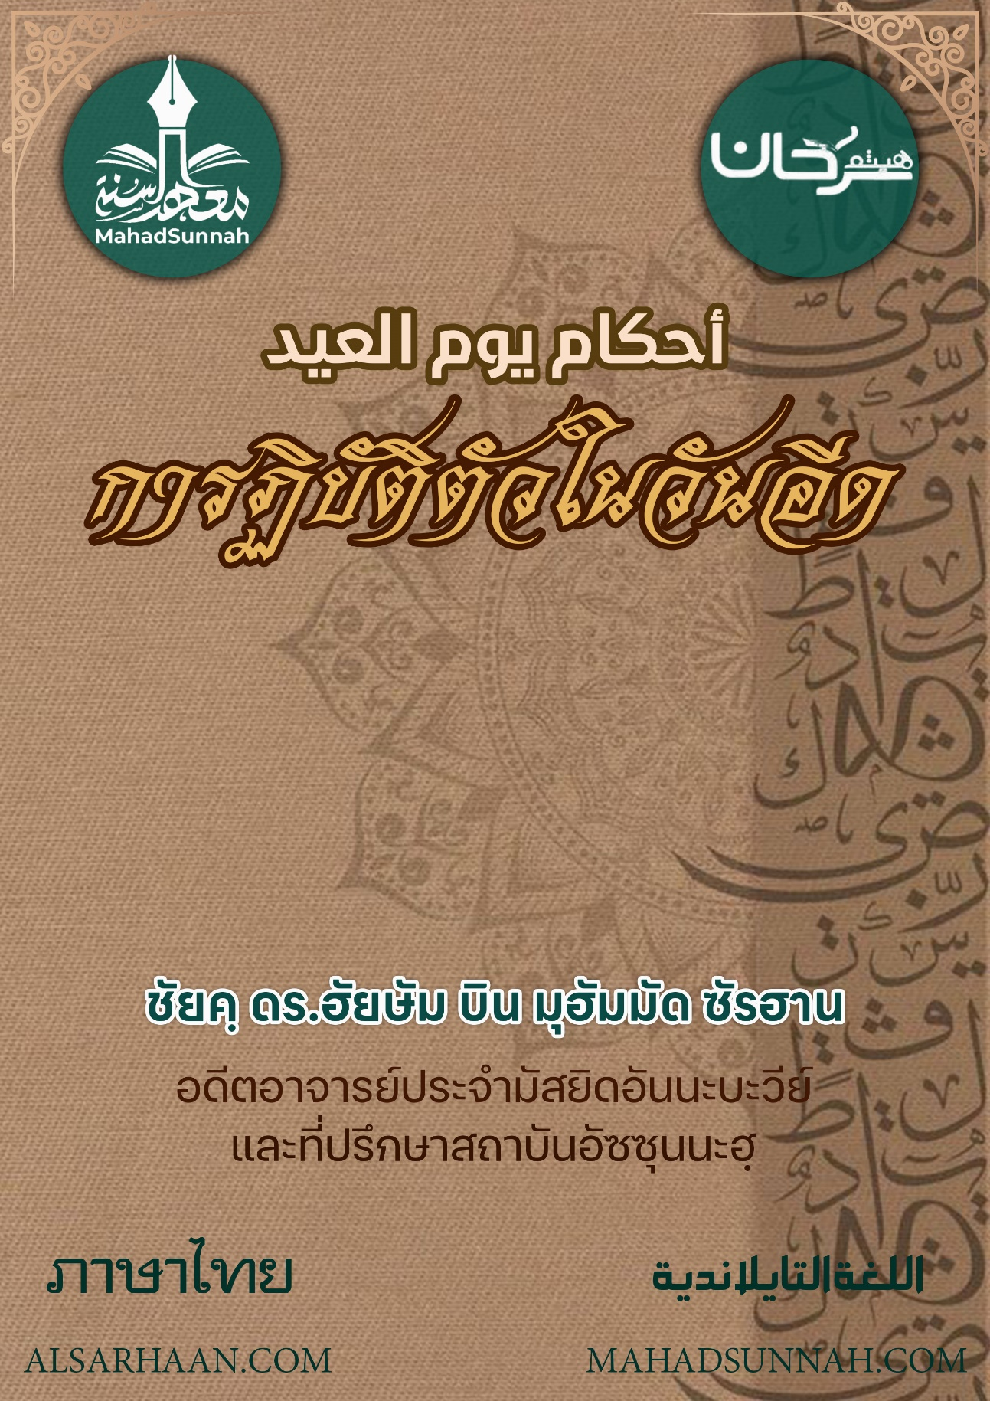


การฏิบัติตัวในวันอีด

ชัยค์ ดร.ฮัยษัม บิน มุฮัมมัด ซัรฮาน
อดีตอาจารย์ประจำมัสยิดอันนะบะวีย์
และที่ปรึกษาสถาบันอัซซุนนะฮฺ

ALSARHAAN.COM MAHADSUNNAH.COM
การฏิบัติตัวในวันอีด
หนึ่งจากเจตนารมณ์แห่งบทบัญญัติแห่งศาสนาอิสลามที่สำคัญก็คือ การรวบรวมหัวใจ ความรักและความเป็นพี่น้องในบรรดามุสลิมทั้งหลายเข้าด้วยกัน ด้วยเหตุดังกล่าวนี้อัลลอฮฺ จึงได้บัญญัติการรวมตัวในอิบาดะฮฺหลายๆประการ และหนึ่งจากนั้นก็คือการละหมาดอีด โดยที่ปรากฏว่าท่านนบี صلى الله عليه وسلم ได้สั่งใช้ให้ผู้คนทั้งหมดออกไปยังสถานที่ละหมาดอีด กระทั่งท่านได้สั่งใช้บรรดาสตรีที่มีประจำเดือนด้วย โดยกล่าวว่า ((จงออกไปเป็นพยานในความดีและเชิญชวนบรรดามุสลิมเถิด))
- ส่งเสริมให้มีการอาบน้ำชำระล้างและการแต่งตัวให้สวยงามและประดับประดาสำหรับเทศกาลอันยิ่งใหญ่นี้
- และส่งเสริมในวันอีดนั้น ให้รับประทานอินทผาลัม ก่อนที่จะเดินไปสู่ลานละหมาด โดยที่ท่านนบีซอลลัลลอฮุอะลัยฮิวะซัลลัม จะไม่ออกไปยังลานละหมาด จนกว่าท่านจะรับประทานอินทผาลัมเสียก่อน
- ส่วนเวลาของการละหมาดนั้น เริ่มจากดวงอาทิตย์ขึ้นสูงประมาณเท่าด้ามหอกไปจนกระทั่งถึงเวลาคล้อยและส่งเสริมให้ละหมาดในสถานที่ลานโล่งกว้างหรือมุศอลลา ไม่ใช่ในมัสยิดและไม่เป็นไรหากจะละหมาดในมัสยิดหากว่าไม่มีความสะดวกหรือเกิดความยากลำบากในการที่จะไปยังลานละหมาดนั้น
- โดยที่การละหมาดอีดนั้นไม่มีการอาซานและไม่มีการอิกอมะฮฺ ปรากฏว่าท่านนบีได้ออกไปยังมุศอลลา (ลานละหมาด)
ดังนั้นสิ่งแรกที่จะเริ่มก็คือการละหมาด
ส่วนวิธีการละหมาดอีกนั้นจะมี 2 รอกอัต
- โดยทำการตักบีรในรอกอัตแรก 6 ครั้ง หลังจากตักบีรอตุลเอี๊ยะรอม และให้กล่าวดุอาอฺอิสติฟตาฮฺก่อนที่จะเริ่มทำการอ่าน
- ในรอกอัตที่ 2 ให้ตักบีรอีก ๕ ครั้ง หลังจากตักบีรขึ้นมาจากรอกอัตแรก และให้ยกมือทั้งสองในทุกๆการตักบีร และในระหว่างตักบีรนั้นให้กล่าว ซุบฮานัลลอฮฺ อัลฮัมดุลิลลาฮฺ อัลลอฮุอักบัร ในระหว่างตักบีรดังกล่าว โดยส่งเสริมให้อ่านในรอกอัตทั้งสองด้วย ซูเราะฮฺอัลอะอฺลาและซูเราะฮฺฆอชิยะฮฺ หรือ ซูเราะฮฺกอฟกับซูเราะฮฺอัลกอมัร
- หลังจากนั้นอิหม่ามจะทำหน้าที่คุตบะฮฺหลังจากละหมาดด้วย 2 คุตบะฮฺเหมือนวันศุกร์และส่งเสริมให้บรรดามะมูมทั้งหลายนั้นอยู่ร่วมรับฟัง
- ส่งเสริมให้มะมูมทำการตักบีรขณะที่เดินไปยังมุซอลลา และให้กลับทางอื่นที่ไม่ใช่เส้นทางที่ใช้ในการเดินมาละหมาด
ให้ผู้ที่พลาดการละหมาดอีด ทำการชดใช้ในลักษณะและวิธีการของมัน
ความสุขในวันอีดจะไม่ครบถ้วนสมบูรณ์ นอกจากด้วยการเชื่อฟังอัลลอฮฺและปฏิบัติตามสิ่งที่พระองค์ทรงสั่งใช้และได้บัญญัติขึ้นเท่านั้น อัลลอฮฺทรงตรัสว่า
ﵻوَمَن يُطِعِ ٱللَّهَ وَرَسُولَهُۥ فَقَدۡ فَازَ فَوۡزًا عَظِيمًا ٧١ﵺ ﵝالأَحۡزَاب : ﵑﵗﵜ
และผู้ใดเชื่อฟังปฏิบัติตามอัลลอฮฺแล่ะร่อซูลของพระองค์แน่นอน เขาได้รับความสำเร็จใหญ่หลวง


